7

基本：★★☆　小3年～

応用：★★★　小5年～

「」をプログラミングでかし♪

トリックアート

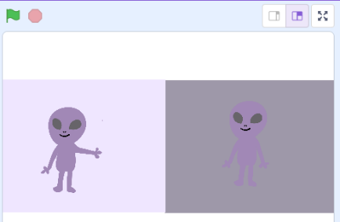

**＜このプロジェクトは？＞**

* 目のでおこるなトリックアート、プログラミングで  
  かししよう！

**＜のポイント＞**

* スクラッチの「ペン」や「スタンプ」の使い方を学ぼう。
* り返しブロックで、円をかこう。
* 私たちは、見ている世界の情報を、がして、していることを知ろう。  
  　⇒人によって、見方、感じ方がちがってくるよ。

**（基本1）トリックアート「どっちが長い？」**

**イメージ**

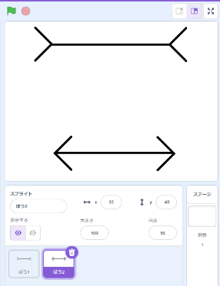

スペースキーで、ぼうがしてピッタリなる。

ぼう1

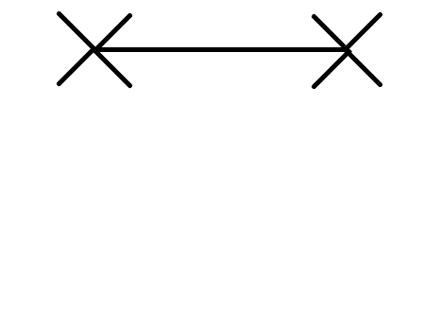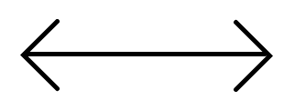

ぼう2

**「ぼう1」のスプライトをく**

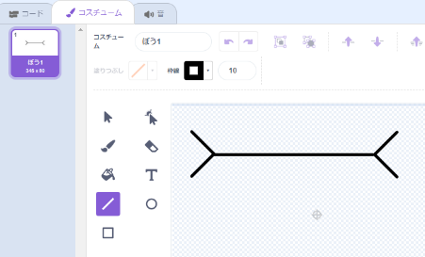

Shiftキーをおしながら

描くと、がかけるよ！

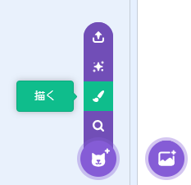

**「ぼう2」は「ぼう1」をコピーして、アレンジ**

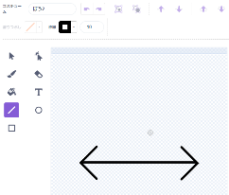

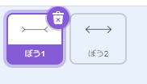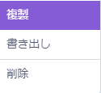

ぼう1の上で右クリックして「」

のを変えて

「ぼう２」をつくろう。

**（基本２）プログラム**

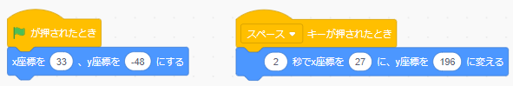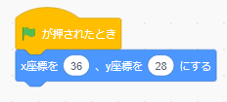

2秒かけて、ゆっくり「ぼう１」に向かっていく。

**（基本3）トリックアート「の色は？」**

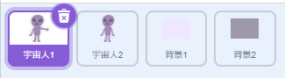**完成イメージ**

**によって**

**宇宙人の色がってみえるよ。**

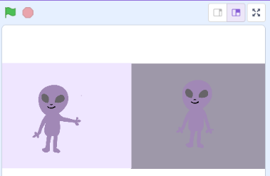

スプライトは4つ。

コピーしてやそう。

**「1」をこう**

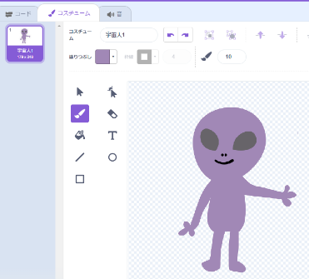

ペンでかいたら

バケツで色をぬる。



**「宇宙人2」を描こう（宇宙人１をコピーしてもOK）**

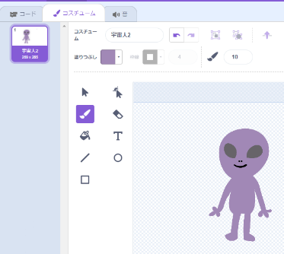

**【重要】宇宙人１と**

**同じ色にする！**



**「背景1」を描こう　※スプライトとして描く**

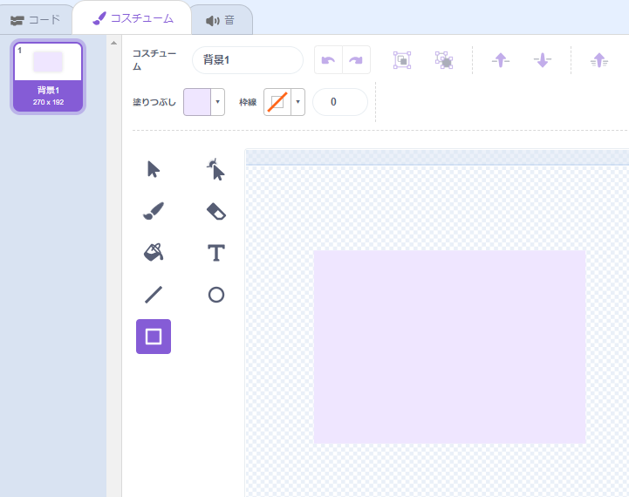

四角形でつくる。

**うすい色で描く。**

**「背景2」は、「背景１」をコピーして、色を変えよう**

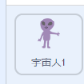

背景1の上で右クリックして「」

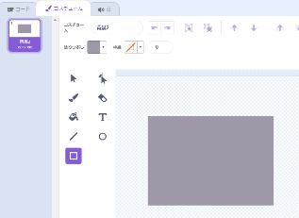

**濃い色に変える。**

**（基本4）プログラム**

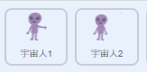

は、プログラムなし

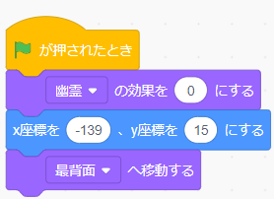

「」のの。

⇒０％で、ふつうに見える。

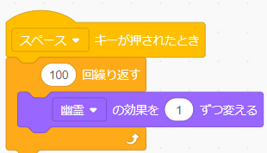

「」のを、0から１ずつやす。100％で消える。

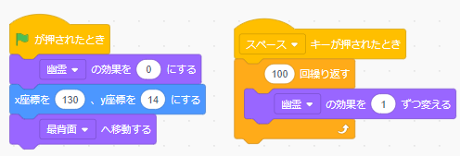



「背景１」と同じプログラム。

背景が、だんだん消えていく。

**（基本5）トリックアート（はどっちが大きい？）**

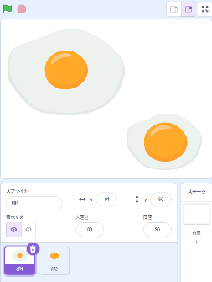



スペースキーで右の卵が。

2つのはピッタリなる。

**「卵1」のスプライトを描く**

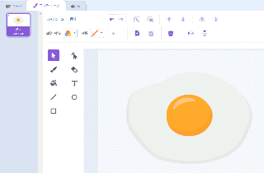



**「卵２」は「卵１」をコピーして、アレンジ**

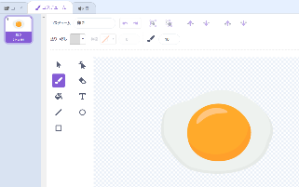

**卵の白身を小さくする。**

**※黄身は同じ大きさ！**

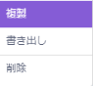

卵１の上で右クリックして「」

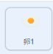

**（基本６）プログラム**

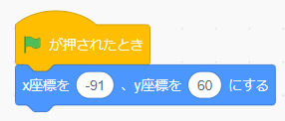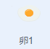

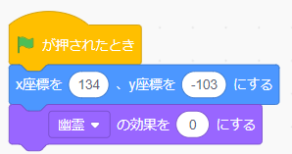



：の効果を０にする。

に卵が見える。

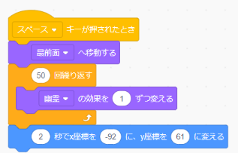

50回×効果１なので50%になる。

左上の卵までゆっくりする。

**（基本７）トリックアート「テーブルの錯覚」**

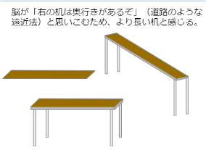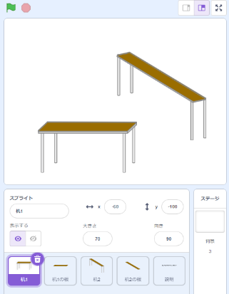

スペースキーで、2つのテーブルの板が動き出してピッタリなる。

スプライトは4つ。

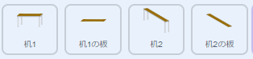

**「机1」を描こう　※リミックスもあるよ！**

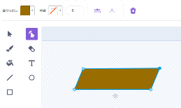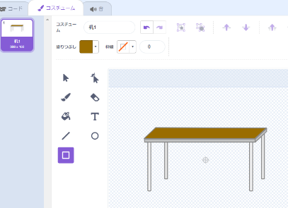

四角形のアイコンをつかい

机の部品をつくる。

最初に、四角形をつくり、

「形をかえる」ボタンで、ひし形にする。

**「机1の板」は、「机1」をコピーして、いらないものを**

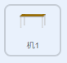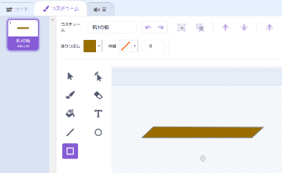



机1の上で右クリックして「」

は

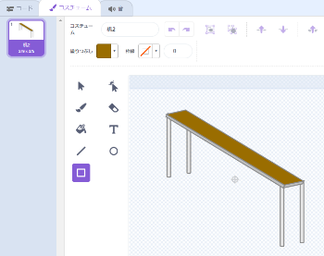**「机2」は、「机1」をコピーして、編集する**

板や机の部品をバラバラにし

置く場所を変える





机1の上で右クリックして「」

**新しく机は**

**つくらない。**

**「机2の板」は、「机2」をコピーして、いらないものを**

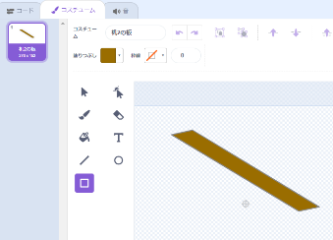



机2の上で右クリックして「」

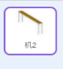

板以外は削除

**（基本８）プログラム**

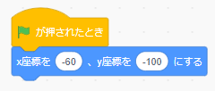



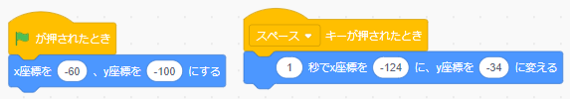



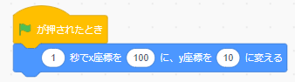



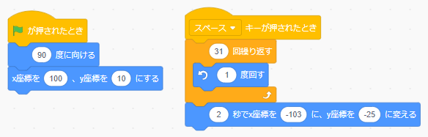

**（応用1）トリックアート「直線がゆがむ？」**

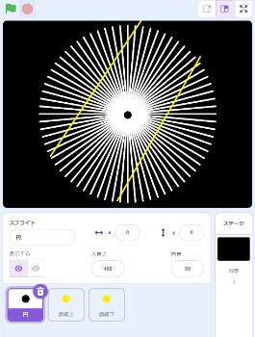

背景の円はプログラミングでつくる。

2本の黄色い直線が、曲がってみえるよ。

スプライトは３つ

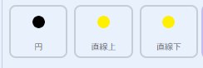

**「背景」を黒くする　⇒「円」を目立たせるため**

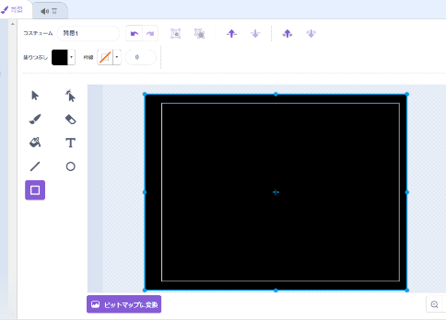

新しく「背景」をかく

四角形アイコンで

ステージ全体をかこむ。

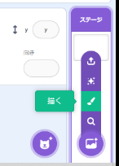

**「円」のスプライトの「点」を描く**

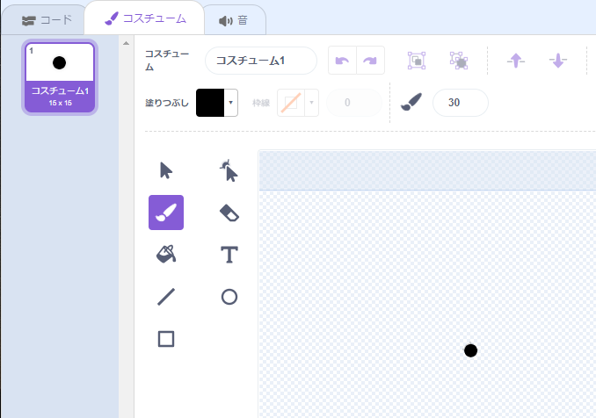

ペンでポチっをするだけ。

**「直線上」のスプライトを描く**

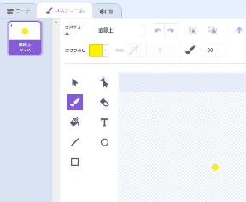



ペンでポチっとするだけ。

**「直線下」のスプライトは、「直線上」をコピーする**

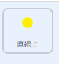



「直線上」の上で右クリックして「」

**（応用2）プログラム**

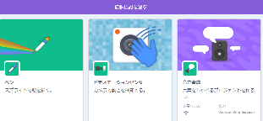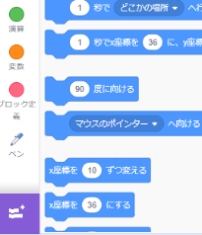

「ペン」ブロックを使うので

ボタンをクリック。

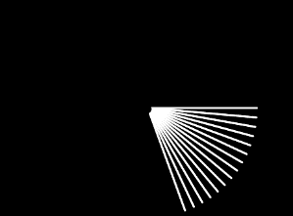

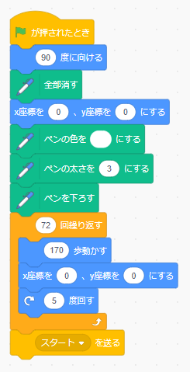

5度ずつ、ずれて

72本の線をかく。

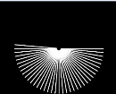

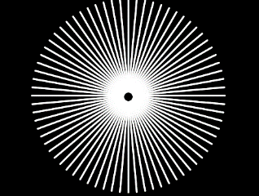

170歩は円の半径。

5度×72回＝360度

つまり、一周する。

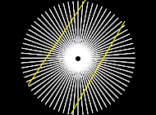

「スタート」という

メッセージをつくる。

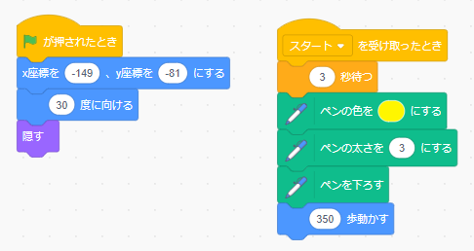



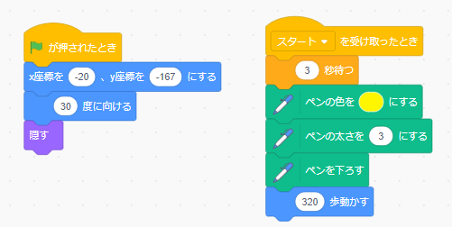



直線上と同じプログラムだが、座標だけ違う。

**（応用3）トリックアート「ゆがんで見える壁」**

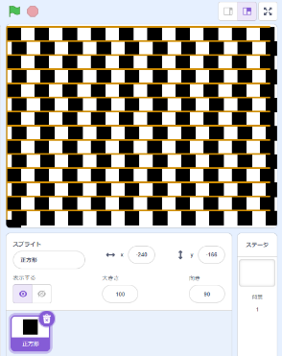

茶色の線がゆがんでみる？！

背景のと、茶色の直線は

プログラムで作るよ！

スプライトは1つだけ

**「正方形」のスプライトを描く**

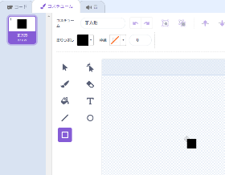



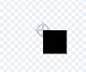

中心点の位置に注意！

**（応用4）プログラム**

**（ブロック）をつかって、見やすいコードにしよう**

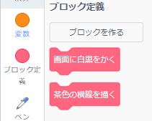

新しくブロック定義を2つつくる。

1. 「画面に白黒をかく」
2. 「茶色の横線をかく」

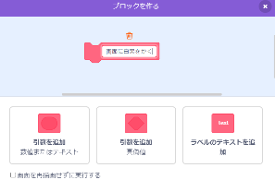

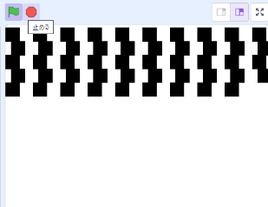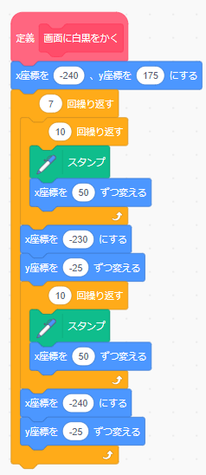

横に10個正方形をつくる

正方形のスタンプを押して、50ピクセル進む

10個、正方形のスタンプをおしたら（1行終わり）

左下に戻り、2行めスタート

1回目と2回目は、正方形が少しずれている。

これがプログラム本体

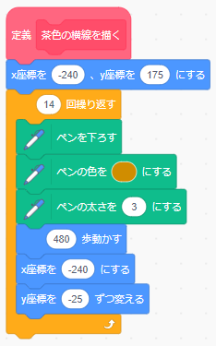

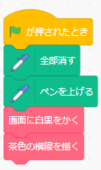

茶色の横線は14本